0617
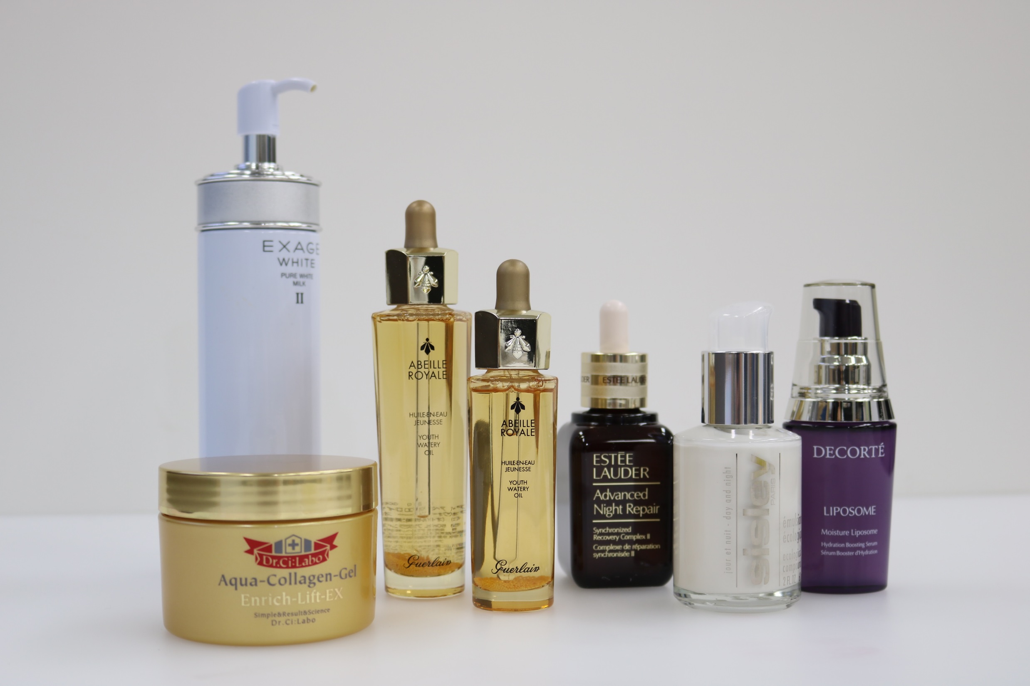

DEPACO STAFFが厳選！名品コスメ②鉄板スキンケア編
2018.06.17
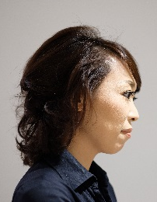

大丸梅田店
飯嶋

（リード）DEPACOには、自分にぴったりのコスメを見つけたい、という声が多く寄せられています。そこでコスメに詳しいバイヤーや各店スタッフたちに、「名品といえばコレ！」と思う定番&鉄板アイテムを聞き込み調査してきました！今回はスキンケア編。ぜひ、みなさんのアイテム選びに役立ててくださいね♪

〈シスレー〉
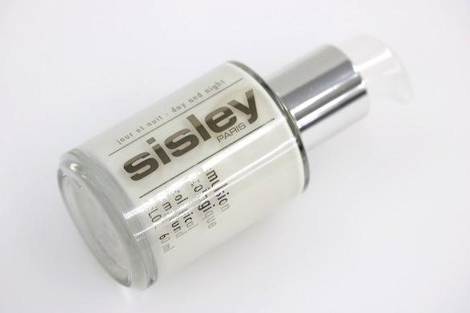
世界各国で愛されている美容乳液♡
商品画像の中に
コメントしている人の顔写真と肩書きを入れてください。
以下同様

化粧品バイヤー
担保

〈シスレー〉エコロジカルコムパウンド(60mL)税込15,660円

化粧品バイヤーの間でも評判の美容乳液。肌にうるおいを与え、柔らかくしなやかに整える〈シスレー〉のロングセラーアイテムです。いつもはフルラインでケアするのが基本ですが、忙しい朝など化粧水の後にこれだけ！という時も。年齢や肌質、性別を問わず、愛用者が多いのも名品の理由ですね。（化粧品バイヤー 丹保）

〈コスメデコルテ〉
しっとり！ぷるッ！いわずと知れた定番美容液！
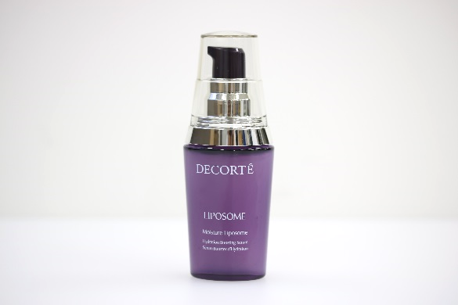

〈コスメデコルテ〉モイスチュア リポソーム(40mL)税込10,800円／(60mL)税込14,580円
発売から26年を越えるヒット美容液です。リラックスできるような柔らかな香りで、毎晩の眠りも心地いい♡夜はこれと一緒にリポソームシリーズのクリームも愛用中です。肌のカサつきを感じている方にぜひ、お使いいただきたいアイテムです。（化粧品バイヤー 泉）

〈エスティ ローダー〉
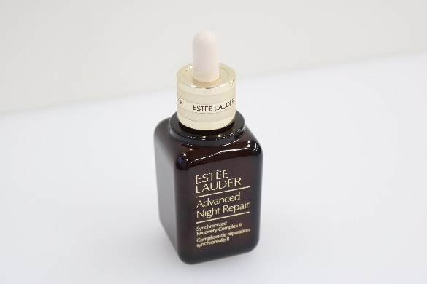
目覚めが楽しみ♡ロングセラー美容液。

〈エスティ ローダー〉アドバンス ナイト リペア SRコンプレックス Ⅱ(30mL)税込10,260円／(50mL)税込14,580円

さまざまな肌悩みにお使いいただける、〈エスティ ローダー〉の鉄板アイテムです。美容液、というとこの茶色のボトルを思い浮かべる人も多いのでは？仕事が忙しい時やお酒を飲んだ次の日って化粧ノリがイマイチですが、そんな日も、前日にこの美容液を仕込んでおくといいですよ。私はこちらと一緒に、同じシリーズのアイクリームも愛用していますが、べたつかず、さらっとしたテクスチャーで、夏にもぴったりです。（大丸神戸店 サブマネジャー 藤原）

〈ドクターシーラボ〉
時短お手入れが叶うオールインワンゲル。
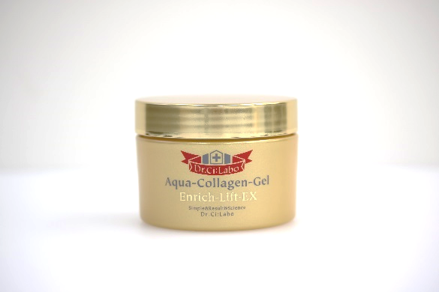

〈ドクターシーラボ〉アクアコラーゲンゲル エンリッチソフトEX(50g)税込4,644円／(120g)税込8,964円

時間はかけたくないけど保湿のお手入れはきちんとしたい私がたどりついたスキンケアアイテムです。これ1つで、化粧水や乳液、美容液など多彩な機能を搭載。ぷるっとした濃厚テクスチャーは、肌なじみがよく、するする浸透（※）しますよ。私はアイクリーム代わりに目元にもたっぷり塗りこんで使っています♡（大丸東京店 サブマネジャー 小沢）
※角層まで

〈アルビオン〉
洗顔後、スキンケアの最初に使う美白※乳液。
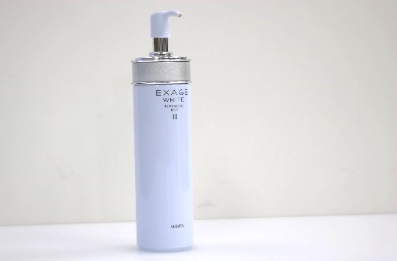

〈アルビオン〉エクサージュホワイトホワイト ピュアホワイトミルクⅡ(110g)税込3,240円／(200g)税込5,400円
デパコスの中でも高級すぎない価格帯に惹かれ、社会人になりたての頃から愛用しているアイテムです。〈アルビオン〉は洗顔後の最初のステップが乳液ですが、まっさらな肌に溶けこむようになじむしっとりしたテクスチャーがお気に入りです。化粧水とともにセットで長年愛用中♡（デパコ エディター HIDECO）

※メラニンの生成を抑え、シミ・そばかすを防ぐこと。

〈ゲラン〉
瞬間弾けるビーズ！高速浸透（※）ウォータリーオイル。
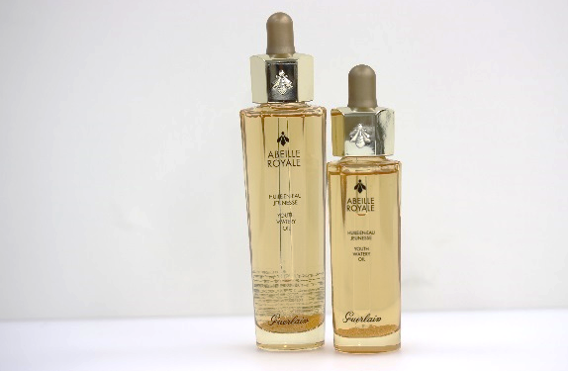

やや左に傾いているので、直してください。

〈ゲラン〉アベイユ ロイヤル ウォータリー オイル(15mL)税込6,912円／(30mL)税込12,420円／(50mL)税込17,928円

そして最後に私がおすすめするのが、こちら。上質なハチ由来成分（※）が配合され、肌にうるおいを与え、ふっくらみずみずしい肌に導く保湿美容液です。テクスチャーは水のようにさらりとしたウォータリーオイルですが、肌にのばした瞬間にマイクロビーズが弾け、心地よくスキンケアできますよ。（大丸梅田店 ○○○○ 飯嶋）

※ハチミツとロイヤルゼリー（ともに整肌成分）

いかがでしたか？スキンケア選びに迷ったら、ぜひスタッフが選んだアイテムを試してみてください。自分にもぴったり！に出会えたら、それは一生ものかもしれませんよ！

